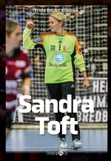
Før du læser
Kig på bogens forside.
Hvem har skrevet bogen?
_________________________________________
_________________________________________
Hvad ved du om Sandra Toft?
_________________________________________
_____________________________________________________________________
Hvorfor knytter Sandra sin næve på billedet?
_____________________________________________________________________
Kig på bogens bagside.
Farv de bolde, som indeholder rigtige sætninger om Sandra.
Fodbold-
spiller
På landsholdet

Spiller i angrebet
En af verdens
bedste

Målvogter

Mens du læser
Nævn fire klubber, som Sandra har spillet for.

Skriv fire ting, som Sandra kan fortælle om sig selv.

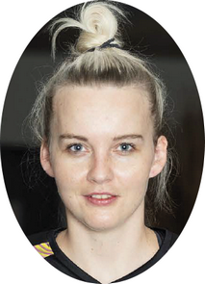

Forklar ordene.
Straffe

Kontra

5 hurtige om Sandra Toft. Skriv svar.
1. | Hvor gammel er Sandra Toft?
2. | Hvornår begyndte Sandra Toft at spille håndbold?
3. | Hvad hedder kvinde-ligaen i håndbold?
4. | Hvor mange kampe har Sandra spillet for landsholdet?
5. | Hvad vil Sandra lave, når hun stopper som målvogter?

Hvilke tre kåringer fik Sandra Toft? Skriv i medaljerne.
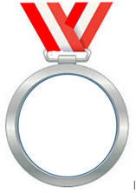

2020
2019
2018

I hvilket land spiller Sandra nu? Sæt ring om det rigtige.
Frankrig
Norge
Holland
Danmark

Efter du har læst
Skriv sætningerne færdige.
Jeg vidste ikke, at ____________________________________________

Det var spændende at læse om _________________________________

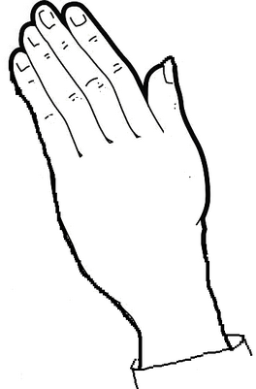
____________________________________________________________
Hvad har Sandra tatoveret på sin hånd? Skriv.

Hvor skulle din tatovering sidde, hvis du skulle have én?
________________________________________________________________________________
Hvordan skulle den se ud? Tegn.

Synes du, tatoveringer er pæne? JA NEJ

